Свойства p-n перехода
К основным свойствам p-n перехода относятся:
- свойство односторонней проводимости;
- температурные свойства;
- частотные свойства;
- пробой p-n перехода.
Свойство односторонней проводимости нетрудно рассмотреть на вольтамперной характеристике.
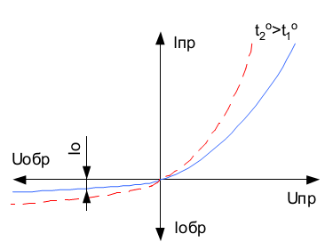
Рисунок 1.5 - Вольтамперная характеристика p-n перехода
Вольтамперной характеристикой (ВАХ) называется графически выраженная зависимость величины протекающего через p-n переход тока от величины приложенного напряжения. Так как величина обратного тока во много раз меньше, чем прямого, то обратным током можно пренебречь и считать, что p-n переход проводит ток в одну сторону.
Температурное свойство p-n перехода показывает, как изменяется работа p-n перехода при изменении температуры. На p-n переход в значительной степени влияет нагрев в очень малой – охлаждение. При увеличении температуры увеличивается термогенерация носителей заряда, что приводит к увеличению как прямого, так и обратного тока.
Частотные свойства p-n перехода показывают, как работает переход при подаче на него переменного напряжения высокой частоты. Частотные свойства определяются двумя видами емкости перехода. Первый вид емкости – это емкость, обусловленная неподвижными зарядами ионов примеси. Она называется зарядной или барьерной емкостью.
$$C=\frac{ε∙ε_{0}∙s}{d}$$
$$C=\frac{ε∙ε_{0}∙s_{p-n}}{Δx}$$
Второй тип емкости – это диффузионная емкость, обусловленная диффузией подвижных носителей заряда через p-n переход при прямом включении.
$$C_{диф=}\frac{Q}{U_{пр}}$$
Q – суммарный заряд, протекающий через p-n переход.
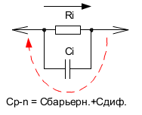
Рисунок 1.6 - Схема замещения p-n перехода
R_{i} – внутреннее сопротивление p-n перехода.
R_{i} очень мало при прямом включении (1…10 Ом) и будет велико при обратном включении (100 кОм…1 МОм).
Если на p-n переход подать переменное напряжение, то емкостное сопротивление p-n перехода будет уменьшаться с увеличением частоты, и при больших частотах емкостное сопротивление может сравняться с внутренним сопротивлением p-n перехода при прямом включении.
$$X_{c}=\frac{1}{ω∙C}$$
В этом случае при обратном включении через эту емкость потечет достаточно большой обратный ток, и p-n переход потеряет свойство односторонней проводимости.
Вывод: чем меньше величина емкости p-n перехода, тем на более высоких частотах он может работать.
На частотные свойства основное влияние оказывает барьерная емкость, т.к. диффузионная емкость имеет место при прямом включении, когда внутреннее сопротивление p-n перехода мало.
При увеличении обратного напряжения электрического поля становится достаточной для генерации носителей заряда. Это приводит к сильному увеличению обратного тока.
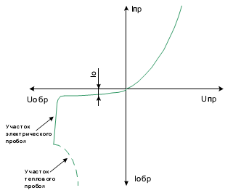
Рисунок 1.7 - Пробой p-n перехода

Явление сильного увеличения обратного тока при определенном обратном напряжении называется электрическим пробоем p-n перехода. Электрический пробой – это обратимый пробой, т.е. при уменьшении обратного напряжения p-n переход восстанавливает свойство односторонней проводимости. Если обратное напряжение не уменьшать, то полупроводник сильно нагреется за счет теплового действия тока и p-n переход сгорает. Такое явление называется тепловым пробоем. Тепловой пробой необратим.

